Занятие Класс: 5 число
Тема: Виды и приготовление бутербродов
Основная цель: Ознакомить учащихся с технологией приготовления
различных бутербродов

Ожидаемый результат: сформировать навыки учащихся по приготовлению
бутербродов

Знать:
* все о Хлебе, хлебобулочных изделиях для приготовления бутербродов
* классификацию и виды бутербродов;
* продукты и начинки для бутербродов

Понимать: *значение ПТБ и СГТ при работе с режущими инструментами
* какие продукты сочетаются с разными видами бутербродов
* роль бутербродов в питании человека (+ и -)

Уметь: *критически мыслить для быстрого деления на группы;
* приготовить и эстетически оформить горячие и холодные
бутерброды

Тип урока: формирование новых знаний и способов деятельности

Дидактическое обеспечение: презентация «Бутерброды», Стенды: ПТБ, Э/Т – классификация бутербродов, Э/С – виды бутербродов (фото)

Ход урока.
- Организационный момент – позитивный настрой - приветствие
Деление на группы:
«Составь логическую цепочку» -группы овощей
Корнеплоды - редис, репа, свекла, морковь
Капустные – белокочанная, краснокочанная, кольраби, брюссельская
Листовые - щавель, салат, шпинат, латук
Тыквенные – тыква, огурец, патиссон,
Бобовые - горох, фасоль, бобы, чечевица

2. Этап вызова - Актуализация — мозговой штурм-дискуссия…

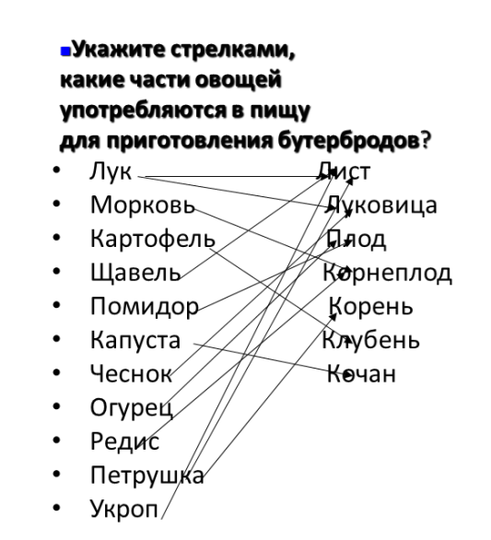
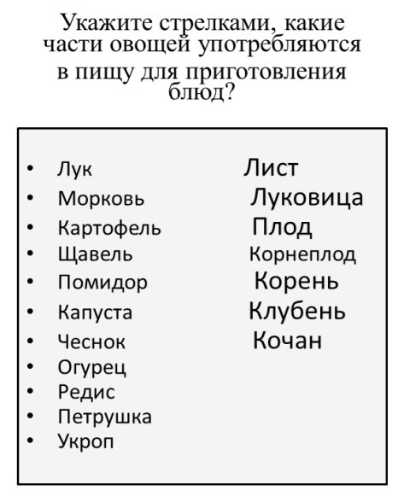

3. ЭТАП - ОСМЫСЛЕНИЯ.
Формирование новых знаний:
* Хлеб, хлебобулочные изделия для бутербродов;
* виды бутербродов (горячие и холодные);
* открытые, закрытые, закусочные бутерброды;
* сандвичи, тартинки, канапе;
* требования к качеству готовых бутербродов
* требования к хранению готовых бутербродов
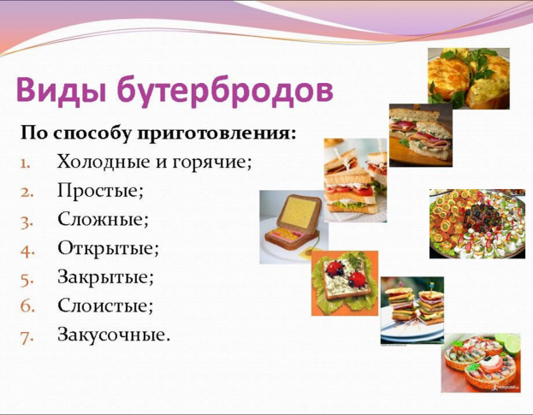
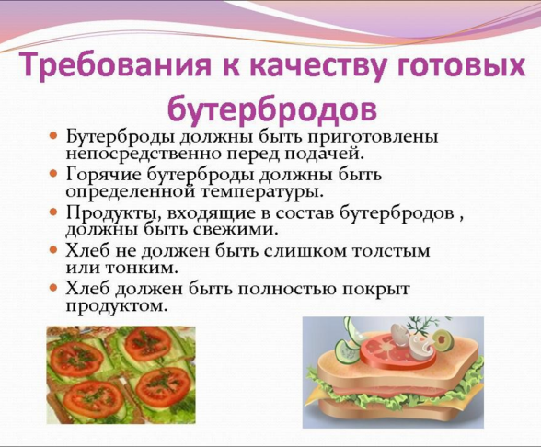

4.ЭТАП - Применение новых знаний:
ФО по ходу урока: наблюдение, устные комментарии, похвала, жесты рукой.
ГР - Практическая работа
- Изготовить бутерброды и оформить их на тарелке (конкурс)
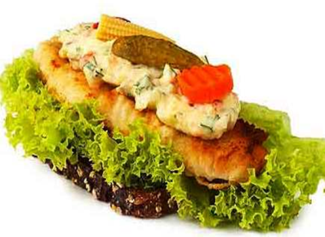
- По фото определить вид бутерброда.

5. Подведение итогов урока (каждого этапа урока):
Суммативное оценивание с анализом характерных ошибок
и их причин.

6. Оценивание.
- Учащиеся сдают листки оценок группы с пояснением, что получилось, что нет...

7. Задание на дом вариативное.
- приготовить бутерброды и эстетически оформить их на тарелке
- М-5 опережающее задание – мини выступления «Чай», «Кофе»

Рефлексия. Закончи предложение…
- Теперь я знаю…
- Было любопытно узнать…
- Мне пригодиться…
- Меня удивило…

Домашнее задание

Объяснение учителя.
Завтрак обычно состоит из каши, блюда из яиц или бутерброда с горячим напитком .
Но самым главным продуктом питания является хлеб. Он обеспечивает нас большинством незаменимых пищевых веществ, без которых невозможна нормальная жизнедеятельность.
Хлеб - наш добрый и постоянный друг, даже когда зачерствеет. Из черствого хлеба можно приготовить различные бутерброды, гренки и другие вкусные изделия. Бутерброды, приготовленные из черствого хлеба, лучше сохраняют форму. Очень аппетитны бутерброды, приготовленные из жареных ломтиков хлеба, так называемые тосты или гренки

Для бутербродов используют всевозможные продукты: копченую рыбу, сельдь сыр, брынзу, плавленые сырки, различные паштеты, пасты, соусы, селедочное и сырное масло, рубленую сельдь, свежие овощи и лень.
По способу приготовления бутерброды делятся: на холодные и горячие; простые, сложные, открытые, закрытые, слоистые, закусочные.
По виду продукта: рыбные, мясные, сладкие, гастрономические (например, с яйцом, овощной икрой).
Бутерброды могут иметь самую разнообразную форму: круглую, овальную, ромбическую, треугольную, квадратную.
Хлеб для бутербродов нарезают толщиной 1см и обильно покрывают продуктом.
.
Открытые бутерброды могут быть простыми, если используют один вид продуктов, и сложными, когда используют несколько видов продуктов. На хлеб намазывают масло, сверху укладывают различные продукты, можно украсить зеленью.
Закрытые бутерброды приготавливают с двумя ломтиками хлеба, между ними укладывают продукт, такие бутерброды готовят только с твердыми видами продуктов.
Закусочные бутерброды (канапе). Это маленькие бутербродики размером 3x3. Канапе можно приготовить из различных продуктов. Хлеб нарезают острым ножом тонкими ломтиками, их можно поджарить на сковороде. Бутерброды подают на блюдцах или в вазах. Маленькие канапе протыкают вилочками-шпажками, с помощью которых берут бутерброд.
Бутерброд сандвич - берут 2 ломтика хлеба, намазывают маслом, на один укладывают начинку. Это могут быть помидоры, листья салата, отварное мясо птицы, сваренные вкрутую яйца и т. д. Ломтики между собой скалывают специальной палочкой или вилочкой-шпажкой, а сверху украшают ломтиками редиса, огурца, зеленью петрушки, дольками помидора.
Требования к качеству готовых бутербродов:
• Бутерброды готовят непосредственно перед подачей.
- Хлеб должен быть полностью покрыт продуктом.

• Горячие бутерброды должны быть определенной температуры.
- Продукты, входящие в состав бутербродов, должны быть свежими.
- Хлеб не должен быть слишком толстым или тонким.
- Срок хранения бутербродов в холодильнике при температуре 4-8 °С 1-2 часа

